南 京 工 程 学 院
毕业设计说明书(论文)

作 者： 陈碧容 学 号： 202161402 .
院 系： 计算机工程学院 .
专 业： 软件工程 .
题 目： 基于ASP.NET的宠物商城管理 .
系统的设计与实现

指导者： 李艳 讲师 .

评阅者： 李铭 副教授 .

2020年5月 南 京
毕业设计说明书（论文）中文摘要
在撸猫、吸猫、云养猫成为年度热词的背后暗藏着当代年轻人对饲养宠物的一种美好愿景与宠爱，基于此研究背景与时代潮流的趋势。本课题以宠物行业的一个分支-销售宠物商品为导向，针对于广大爱宠人士和宠物销售商服务的宠物商城销售管理系统。
在系统开发过程中，善于借鉴成熟的技术手段和追求高效的开发效率。由于服务的用户人群遍布范围广、交互性强等特点，本课题决定采用.NET Framework的Visual Studio 2019为开发工具、选取SQL Server 2019为数据库，基于B/S架构结合C#技术和SQL Server数据库开发并使用成熟的ASP.NET框架。提高开发效率。系统由供用户浏览的前台页面和管理员维护的后台管理系统两部分。主要功能包括商品详情、商品评价、商品查询、订单信息管理和个人账单等功能。

关键词 宠物商城 ASP.NET C# SQL Server

Title Design And Implementation Of Pet Store Management System Based On ASP.NET .

Abstract
The research background and trend of the time are based on the fact that cats, sucking cats and cloud cats have become the hot words of the year, which implies a beautiful vision and favorite of young people for pets. This topic is guided by the sales of pet commodities, a branch of the pet industry. It is aimed at the pet store sales management system for pet lovers and pet vendors.
In the process of system development, we are good at learning from mature technical means and pursuing efficient development efficiency. Due to the wide range of users and strong interactivity of the service, this topic decided to use Visual Studio 2019 of.NET Framework as the development tool, select SQL Server 2019 as the database, and develop and use mature ASP.NET framework based on B/S architecture combined with C# technology and SQL Server database. Improve development efficiency. The system consists of two parts: foreground page for user browsing and background management system maintained by administrator. The main functions include commodity details, commodity evaluation, commodity inquiry, order information management and personal bills.

Keywords Pet sales， ASP.NET， C#， SQL Server

毕业设计说明书（论文）外文摘要

前 言
自二十世纪八十年代我国的温饱问题基本解决后，我国的经济发展一直保持着迅猛地稳步上升走势，市场经济地日益繁荣对应着人民生活水平地不断提高。与此同时，历经改革开发40年以来，我国人们的生活以稳中向好的态势递进，我国的主要矛盾也实现很大的翻转，目前我国攻克的难题是解决人民日益增长的美好生活需求和不平衡不充分的发展之间的现实差距。
随着互联网和通信技术地不断发展，最近几年以火山小视频、快手、抖音为主的小视频不断地打开大众视野，拉近了人与人之间地沟通交流与分享，其中以“云养猫”为例说的就是通过观看博主发布地养猫视频来实现个人养猫地愿景和乐趣，这恰起到了宠物红娘在社交圈传播的宠物文化的作用。不同于以往的是，现阶段的宠物日渐拟人化，它的饲养方式早已从“剩菜剩饭”式糙养进阶到“营养品”式精养。据狗民网报告称2019年我国的宠物市场规模超2000亿元，且在未来仍将处于迅猛发展的势头。食品、药品、玩具等作为贯穿着一只宠物完整的生命周期所离不开的消费品，在宠物行业内占据着很大的一杯羹，由此，以宠物日常消费需要为主题的网站就此顺势而生了。
目 录

第1章 绪论 1
1.1 论文研究的主要内容 1
1.2 国内外研究现状 2
第二章 关键技术与开发工具介绍 4
2.1 B/S架构的应用系统 4
2.2 ASP.NET 4
2.3 C# 5
2.4 ADO.NET 6
2.5 SQL Server 6
2.6 开发工具 6
第三章 总体设计 8
3.1 系统设计概述 8
3.2 功能分析 9
第四章 数据库设计 13
4.1 E-R图 13
4.2 数据库表的设计 13
第五章 详细设计 20
5.1 首页界面 20
5.2 用户注册功能模块 22
5.3 用户登录功能模块 23
5.4 商品浏览、详情功能模块 25
5.6 我的消息功能模块 30
5.7 我的购物车功能模块 33
5.8 网站公告模块 33
5.9 商品信息管理模块 36
5.10 订单信息管理模块 38
5.11 系统管理模块 40
总结 40
参考文献 42
致谢 43

绪论

1.1 论文研究的主要内容

1.1.1 课题背景
网络热词“云养猫”的兴起，揭露了21世纪社会年轻人消遣时光的模式已日渐迈向社交网络化，这种自我沉溺与陶醉于被分享的状态悄然间默默埋下了一种对生活向导与美好愿景的憧憬并反复影响着年轻人的意识行动。基于“云养猫”这一充满活力的时代背景，饲养宠物仿佛成为了一个行动指令深深地走进了当下年轻人的生活。
根据《2019年中国宠物行业白皮书》显示，2019年中国城镇宠物犬猫消费市场规模达2024亿元，其中宠物犬的消费市场规模较去年增长17.8%；宠物猫增长19.6%。且宠物主人日渐大众化且趋向高学历和高收入的年轻人。据统计，大多有过饲养宠物的经验的人更富有同理心，遭遇难题时不会拘泥于细节而无法自拔。他们往往善于对自我情绪的疏导并能敏感的觉察到他人的情绪的变化，那种对宠物的关爱能在他们的日常生活中能得到映射与延续。从某种角度来说，饲养宠物带来的责任与使命感也在转换我们对生活的积极态度和幸福感。面对现如今五花八门的网络诱惑与填鸭式的娱乐方式，回归人性的朴实和内心的宁静需要人们真真切切的接近生活、体察富有灵性的生命所回馈给我们的本质的情感。与此同时在2020年即将到来的人口老龄化、高龄化和空巢化背景下，宠物很有可能作为人的伴侣而迎来更大需求^{[1]}。
宠物管理系统作为辅助店铺运营管理的工具，恰能在未来的宠物市场中减轻店铺管理员的脑力劳动，解放运营者的有效思考时间，让其更专注于在宠物店发展和运营上。因此，借助于一个宠物管理系统摆脱老式的人工记账处理实现高效的管理是一项必要的举措。

1.1.2 课题研究的目的与意义
随着中国互联网的不断发展，很多行业向互联网领域进行延伸，并且，这渐渐成为一种趋势。根据国家有关部门的统计，近些年来我国宠物饲养的人数呈线性增长的趋势，同样，在宠物身上投入的精力以及财力也不断增多。预计2020年，我国宠物饲养费用将会达到2000亿元^{[2]}。
信息时代，信息的获取、加工、传递、存储无时无刻不与计算机保持着紧密地联系。随着管理理论和计算机技术的发展，管理信息系统的面世旨在高效省时地完成一系列的系统性工作。宠物商城管理系统属于管理信息系统的一大应用场景，本质是一种业务流程的信息化，回归于服务且进一步突出了信息化软件的服务属性。服务的对象人群主要是选购商品的用户和管理店铺销售的管理人员，一方面让用户实现足不出户的线上购物体验，一方面解放了管理人员的信息记载和脑力活动，提高了计算机的应用水平。
此外，本次毕业设计以实际操作为导向，让设计者站在实用性和可用性的角度充分思考了一套基本的管理信息系统的业务流程和认识该管理系统实现技术手段所依赖的知识储备。对设计者而言，这不仅仅是简单的程序设计和程序调试能力的锻炼，还要求设计者内部的业务流程有一个宏观的体会，处理好各个数据的输入与输出，做到有目的、有计划、有组织、有协调、有控制等基本的管理活动。

1.2 国内外研究现状

1.2.1 国外宠物商城管理系统的现状与分析
在崇尚人权、自由的欧美国家，人们对待宠物的态度尤显亲密，在他们眼里每一个宠物都是一个拥有平等价值的完整生命，有关宠物题材的电影也是非常的有影响力，如改编自真实故事的忠孝犬八公的故事。而这离不开他们浓厚的宠物文化和强大的宠物产业链体系。
欧美发达国家的宠物行业自起源发展至今已有几百年，其作为第一大宠物经济大国，遥远领先中国接近二十个年头。据美国宠物产品协会报告显示，有三分之二的美国家庭至少饲养了一只宠物，并预计2020年美国的宠物行业支出总金额赶超990亿美元。依托于其悠久的宠物行业发展历史，分布式的宠物系统在以美国为首的西方发达国家已相当成熟。借助移动互联网，分布式宠物系统能够便捷系统管理人员对种类繁多的宠物数据分类梳理，对日常宠物信息进行维护与汇总。在美国，差不多每家宠物门店都配备了一套宠物管理系统，而且极为成熟。

1.2.2 国内宠物商城管理系统的现状与分析
据我国人口老龄化现状分析报告显示，在未来20年我国将进入到人口老龄化高峰，这意味着在未来独居老年人会增多；家庭组织结构的多样性如不婚主义、丁克家庭，越来越成为一种生活追求而被人们接纳；在这个社会背景下，宠物作为人们的精神寄托与情感依赖将会是一个很大市场需求。与此同时，相关的宠物管理系统也日渐盛行，近些年，商家所使用的宠物管理系统主要来源于两方面：一是向软件开发公司直接购买通用的宠物 管理软件；二是自行组织人员开发满足企业特定要求的宠物管理系统。
如今，市场上广获好评的宠物管理系统主要有宠老板、八公叔叔智慧门店系统、银豹宠物门店管理系统、久宠宠物店管理系统。
1）宠老板：主打快速收银、省心管理。设备兼容性强，支持主流的多种设备，收银功能支持扫码枪扫码识别商品，会员功能支持连锁门店的会员添加、会员卡消费记录实时共享等。
2）八公叔叔智慧门店系统：功能齐全、操作简单。具备细腻的后台服务管理界面，会员营销，员工提成、短信提醒、强大的数据分析做支撑，可销售查询、流水分析、商品出入库明细、客流量分析等。
3）银豹宠物门店管理系统：是一款集会员营销模块、营销报表、个性化营销场景于一体的宠物管理软件，适用于按照特殊节日搞些优惠活动，可灵活设置优惠券、代金券等，按照营销需求推出购物卡等。
4）久宠宠物店管理系统：操作简洁、容易上手。拥有一套全方位的服务体系，集收银记账、会员管理、美容洗澡、寄养、预约、销售分析、在线营销于一体，立足于为每一个投资者认认真真开好每家店。
上述软件均可以有效地协助店家基本的日常销售记录与核算，然而作为商用型软件来说，其本身的能供店家免费使用的功能并不能与店家的需求达到完美的契合，且日后对功能的扩展均要缴纳格外的费用。由此，由繁入简，由简入专一，从专一到专业，开发一个分离出销售模块，且立足于追求最好地服务于店家的宠物管理系统是非常有必要的。
而随着计算机技术和信息系统的普及，把一套有规范有秩序的管理流程移植到一套计算机管理系统中，正在深刻地改变着人们的生活，管理软件市场仍处于发展的红利期，为服务相关企业而存在。

第二章 关键技术与开发工具介绍

2.1 B/S架构的应用系统
基于Web 的数据库应用采用三层（浏览器/Web服务器/数据库服务器）模式，也称B/S架构。浏览器使用户输入数据和显示结果的交互界面，用户在浏览器表单中输入数据，然后将表单中的数据提交并发送到Web服务器，Web服务器接收并处理用户的数据，通过数据库服务器，从数据库中查询需要的数据回送Web服务器，Web服务器把返回的结果插入HTML页面，传送给客户端，在浏览器中显示出来。

2.2 ASP.NET
ASP.NET是Microsoft.NET Framework的一部分，当编写ASP.NET应用程序的代码时,可以访问.NET Framework中的类。ASP.NET是面向对象且通过编译执行的，支持多种基于公共语言运行库(Cmmon Language Runtime, CLR)的编程语言，常见的如C#，VB^{[3]}。
ASP.NET包含封装公共HTML的页面结构元素的控件集，可以使用HTML、CSS、和JavaScript高效搭建出Web应用程序和网站。由于ASP.NET是编译运行的，所以当这些控件是在Web服务器上运行完后，最终会以HTML的形式返回并将它们渲染到客户端的浏览器。在服务器上，这些控件公开一个面向对象的编程模型，为Web开发人员提供了面向对象的编程的丰富性。
本网站项目最终部署运行于IIS服务器，当用户通过浏览器发送HTTP网络请求，服务器接收请求并分配应用程序池，然后在程序池中创建管道，由管道对HTTP请求进行进行处理。ASP.NET页面分为前台页面展示文件（.aspx）和后台逻辑处理文件（.cs）。当用户首次请求页面时，HTTP请求被管道映射成处理程序。如果处理程序判断请求页面后缀名为.aspx，则把页面交给ASP.NET引擎，由他负责将.aspx文件和.cs文件整合成一个页面（Page）类 。之后，页面类会被编译器编译成程序集，程序集会再生成静态的HTML文件，映射处理程序由HTML文件返回、它负责转交HTML给浏览器完成页面的渲染。ASP.NET运行机制如图2-1所示。
使用ASP.NET数据控件操作SQL Server数据库：
（1）SqlDataSource控件
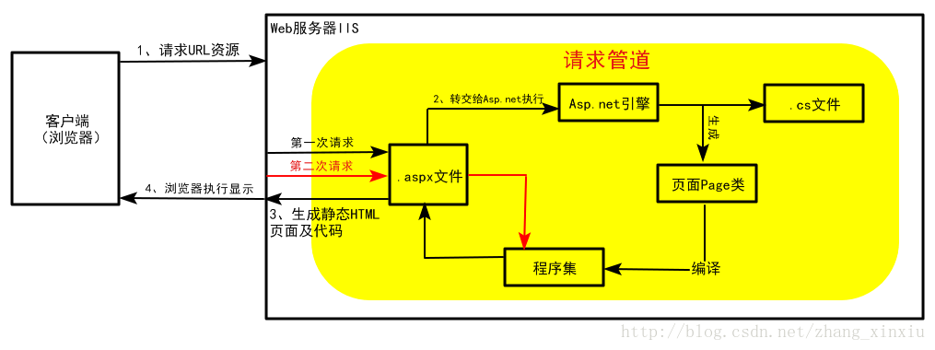
SqlDataSource可连接到任意ADO.NET数据提供程序的数据源，不需要采用ADO.NET类就能在ASP.NET网页中操作运行和访问SQL Server数据库里的数据。在操作过程中，SqlDataLsit控件会自动开启数据库连接，执行SQL语句并返回结果，操作完毕后自动关闭数据库的访问连接^{[4]}。
图2-1 ASP.NET运行机制图
（2）DataList控件
DataList控件作为一个数据绑定控件，显示数据库信息的强大之处在于它支持用户自定义格式，用户只需选择合适的模板项，将自定义的数据显示格式放置在模板项中即可。同时他提供了丰富的事件支持，可将Button、ImageButton控件添加到DataList控件模板中，设置这些按钮的CommandName属性为edit、delete，当单击按钮时就会触发EditCommand事件和DeleteCommand事件。并且它对HTML的布局进行了封装，可以很方便的实现各个表单元格的顺序、方向和列数^{[5]}。
（3）GridView控件
GridView控件也是一个强大的数据绑定控件。它支持自定义数据格式，可通过TemplateField定义一个模板，然后在模板中加入任意的html元素和控件标签。当绑定数据GridView会循环处理数据集，为每个数据项生成一个ItemTemplate并根据其数据绑定表达式，常用的如Eval()方法，计算出结果并生成html融合到表中^{[6]}。

2.3 C#
C#是专门为与Microsoft的.NET Framework一起使用而设计的，其语言体系构建在.NET框架上，遵循.NET的公共语言规范、能与.NET框架完美结合。C#支持绝大多数的Web标准、是一种面向对象的编程语言，具有面向对象所应有的一切特性—封装、继承、和多态^{[7]}。

2.4 ADO.NET
ADO.NET作为.NET Framework的一部分，是一组.NET程序员公开数据访问服务的类，应用程序基于它可以与服务器的数据存储轻松地进行通信和管理。ADO.NET提供了一系列的方法，用于支持Miscrosoft SQL Server、Oracle和XML等数据源进行访问，并查询、添加、删除和更新数据^{[8]}。
1）Command对象提供了多种执行SQL语句的方法：
（1）ExecuteNonQuery()
ExecuteNonQuery（）方法用于执行不返回行的语句，如插入（insert)、删除（delete)、更新(update)等非select语句，返回值结果是命令影响的行数。
（2）ExecuteScalar()
当用户执行SQL语句，ExecuteScalar()把结果集中第一行第一列返回，常与聚合函数一起使用，例如count(*)。
（3）ExecuteReader()
ExecuteReader()执行查询命令，返回DataReader对象。

2.5 SQL Server
SQL Server是Microsoft公司推出的关系型数据库管理系统。拥有图形化用户界面、丰富的编程接口、对Web技术的支持度高，使用户能够很容易将数据库中的数据发布到Web页面上。数据库是相关数据的集合。从开发者的角度看，数据库主要是由数据表、记录、字段、索引、查询和视图等部分组成。

2.6 开发工具
本课题的开发工作主要在Visual Studio 2019和SQL Server 2019平台完成。下面分别对这个平台进行简要介绍。
1）Visual Studio 2019
Visual Studio 2019基于.NET Framework，集设计、开发、调试和部署Windows应用程序、Web应用程序等所需的工具于一体，是一个功能完善且强大的集成开发环境，可以便捷、高效地生成Windows桌面应用程序、ASP.NET Web 应用程序等应用。
2）SQL Server Management Studio 18
SQL Server是一个全面的关系型数据库管理平台，为关系型数据和结构化数据提供了严格可靠的存储功能，它能满足数据驱动应用程序的需求，可用于搭建和量化管理应用程序的数据、动态开发、关联数据和商业智能，具有操作简单、可伸缩性好、相关软件集成度高等优点。

第三章 总体设计

3.1 系统设计概述

3.1.1 技术架构
系统基于ASP.NET WebForm实现，是微软开发团队为开发者设立的一套可在可视化设计器中拖放控件，编写代码响应事件的快速开发环境。其采用了传统的三层架构(3-tier architecture)，分别为数据访问层(DAL)、业务逻辑层(BLL)、表示层(UI)，如图3-1所示。这种分层设计遵循面向接口设计的软件设计原则，层与层之间的的依赖有由上而下传递，底层对于上层是而言是透明的，改变上层的设计对于其调用的底层而言没有任何影响^{[9]}。下面对传统的三层做简要的概述。
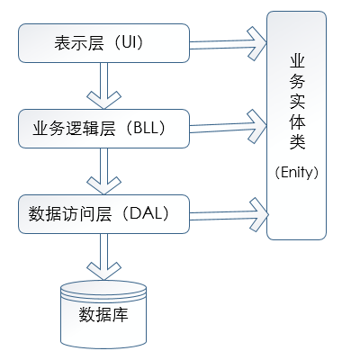

图3-2 传统三层架构图
1）数据访问层
数据访问层主要包含对元数据的基本操作，如操作数据库，对数据的增添、删除、修改、查找等，该层不包含对业务逻辑的处理也不对数据进行加工处理。
2）业务逻辑层
业务逻辑层是访问层和表示层的桥梁、实现业务逻辑，主要涉及四个方面的概念：领域知识、业务规则、完整性约束、业务流程^{[9]}，如图3-2所示。在《领域驱动设计》一书中，Eric Evans提出将领域模型用于软件开发，充分讲述了领域专家与程序员的良好沟通，彼此协作对建立一个强大而实用的优质软件的作用^{[10]}。
以本课题的宠物商城销售系统为例，我们要了解整个宠物商城销售行业所涉及的对象，比如商品、小票、会员、销售等，这些都是领域知识，与业务密切关联。业务规则，比如在一次完整的购物销售中用户对商品不满意，需要进行退货，那么对于退货的有效时长限制做出的规定，例如，在小票打印的三天内非人为因素影响可无条件退换货就是业务规则。完整性约束，例如用户的收货地址和联系电话不能为空等就是完整性约束。业务流程，体现在用户在表示层的跳转上，用户的每一个操作都对应着一系列不同的业务走向，例如，用户要购买一个宠物玩具，他必须要执行：登录-浏览商品-选择商品-加入购物车-填写收货信息-生产订单-订单确认-付款等一系列的流程，而这写流程指的就是业务流程。
3）表示层
表示层指与用户进行交互的界面，用于接收用户输入的数据、显示处理用户需要的数据。
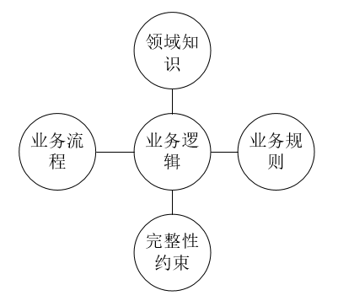
业务实体类（Enity）一般用于映射数据库的数据表或视图，描述业务中封装的客观对象，贯穿UI、BLL、DAL三层，并在三层之间进行调用和传递。

图3-3 业逻辑图

3.2 功能分析
本宠物商城管理系统的设计初衷主要是针对提供服务的商家和被服务的会员提供多层次、多角度、多渠道、全方位的销售管理服务和陈列商品的平台，扩大服务区域、延伸服务空间、减少消息阻塞、提高商品的成交率。自2015年我国政府工作报告中提出“互联网+”行动计划，“互联网+”电子商务呈现了前所未有的新态势、新特征、而像宠物商城管理系统这样的大宗商品交易则成为了推动经济增长的新动力、大机遇。本课题的宠物商城管理系统充分利用了互联网提升市场交易过程中资源要素配置的优化和集成作用。与当前广泛盛行的以互联网为基础设施实现经济发展新形态相谋和。

3.2.1 用户分析
系统服务的直接接触对象分为三种角色：会员用户、普通管理员和超级管理员，不同角色对宠物商城管理系统分别拥有不同的权限、不同的业务范围和操作流程。
具体需求如下：
1）会员用户
会员通过浏览器访问到网页，可以查看商品详情信息、商品买家评论，注册成为会员后、可添加商品到购物车、享有该网站提供的商品购买服务，可充值会员卡消费或选择货到付款方式下单达成商品交易行为，跟踪商品交易情况并添加商品评论信息等。
2）普通管理员
普通管理员协助卖家妥善处理商城商品的销售，负责店铺的日常运营，包括添加商品信息，管理商品信息的分类，更新商品的库存，对商品的销售进度跟进，发布网站的促销信息和精选文章，对会员档案管理，网站留言信息管理等。
3）超级管理员
超级管理员其职权范围在普通管理员之上，拥有增加管理员和删除管理员的权限，既负责监督管理普通管理员的日常工作完成情况也可协助普通管理员一起完成商城的商品销售处理工作等。

3.2.2 管理员功能模块
宠物商城管理系统开发的目的是为了给买卖双方提供方便快捷的销售服务，所以该系统后台管理的主要的功能划分包括会员管理、商品信息管理、订单信息管理、网站公告管理、留言信息管理、系统管理员管理等功能模块。如图3-3所示，系统后台管理的主要功能模块划分如下：
1）会员管理模块
该模块保存了本网站会员的基本信息，管理员可对用户的基本信息查看，根据用户在该网站的总充值金额对用户进行会员折扣设置等。
2）商品信息管理模块
会员在前台获取到的商品依赖于后台所上传的商品信息，管理员在后台可以动态的添加商品信息、更改商品所属类别、更新商品库存、对来自用户的商品信息评价进行查看或删除等操作。
3）订单信息管理模块
订单信息管理显示了所有用户的订单信息，管理员可通过搜索用户名和订单状态筛选指定的订单。该模块主要包括三大子功能：查看用户订单详情信息、跟踪订单状态、删除订单。在跟踪订单状态功能中管理员可根据实际情况选择订单的状态：确认订单、商家发货、完成交易，当管理员对订单状态操作后，用户会接收到相应的信息通知。其中确认订单主要由用户完成，若用户那边长时间未对订单进行确认操作，管理员可以自主确定订单然后完成商家发货。
4）网站公告管理模块
由管理员统一推送促销信息或发表宠物精选文章。
5）留言信息管理模块
该模块展示会员对该网站的反馈信息，管理员可根据会员的留言做相应的回复。
6）系统管理模块
该模块的角色有两种：普通管理员，超级管理员。其中超级管理员可以添加、删除、更改管理员的账户信息。而普通管理员只能更改自己的账户信息。

3.2.3 用户功能模块
1）会员用户
该模块最主要实现用户在选择和购买商品过程中对商品信息地记录。主要功能包括：我的消息、个人信息、我的订单、我的购物车等。
2）我的消息
该模块主要针对商家的操作通知用户购买的商品状态，如退货成功、发货成功、交易成功等。主要包括未读消息和已读消息两大子模块。
3）个人信息
该模块主要实现用户的个人信息的查看与修改功能。
4）我的订单
该模块显示了用户的所有历史订单，包含查看订单详细、编辑订单状态、退货、添加商品评论信息等子功能。
5）我的购物车
该模块保存了用户每次浏览商品时添加到购物车里的商品，主要包括修改商品数量和商品结算等子功能。

3.2.4 系统功能模块
系统模块功能图如图3-3所示：
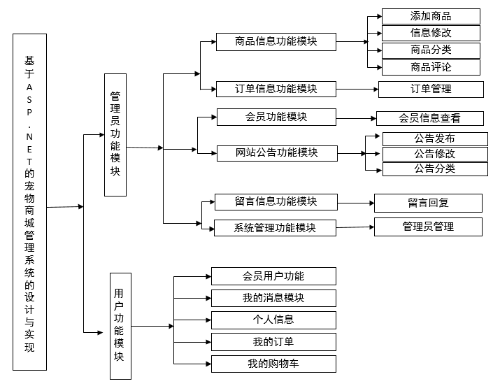
图3-4 系统模块功能图

第四章 数据库设计
数据库是保存数据的仓库，数据库设计的重点是捋清楚数据库需求，将需求数字化并让这些数据保持一定的依赖关系且依据需求设计相应的数据表格。数据库设计依据系统业务逻辑。在软件架构三层开发中包括表示层，业务逻辑层和数据访问层。而数据库设计则重点依赖于业务逻辑层。业务逻辑层负责系统领域的业务的操作，负责把逻辑性数据的生成、处理和转换，而这其中的逻辑数据的来源与传递与数据库的表设计是紧密相关的。作为数据库管理工具的数据库管理系统会按照一定的数据模型组织数据形成数据库。

4.1 E-R图
E-R图，即实体-联系图，是E-R模型的描述方法。在数据库的概念结构设计阶段常用来表达信息世界的建模。组成E-R图的三个基本要素是：实体、属性和联系。
下面就三者做简要概述。
1）实体
实体是E-R模型的基本对象，来源于客观世界中各种事物的抽象，任何可辨别可区分的事物都可认为是实体，实体一般为名词，用矩形表示。
2）属性
凡是可用于描述实体的特征，都可称为属性。实体的属性是数据库的存储的主要字段。能唯一标识实体的属性或属性组成为实体键，若一个实体有多个实体键，可从中任选一个作为主键。属性一般是名词，用椭圆形表示。
3）联系
实体与实体之间存在着各种关系，一般把实体间的关系抽象为联系。联系一般是动词，用菱形表示。
数据库概念结构设计主要分析系统项目涉及的数据对象与数据对象之间的联系，其最终产物为E-R图。
会员购物实体图由商品类型实体、商品信息实体、订单实体、订单详情实体和订单信息实体之间的联系而形成，如图4-1所示。

4.2 数据库表的设计
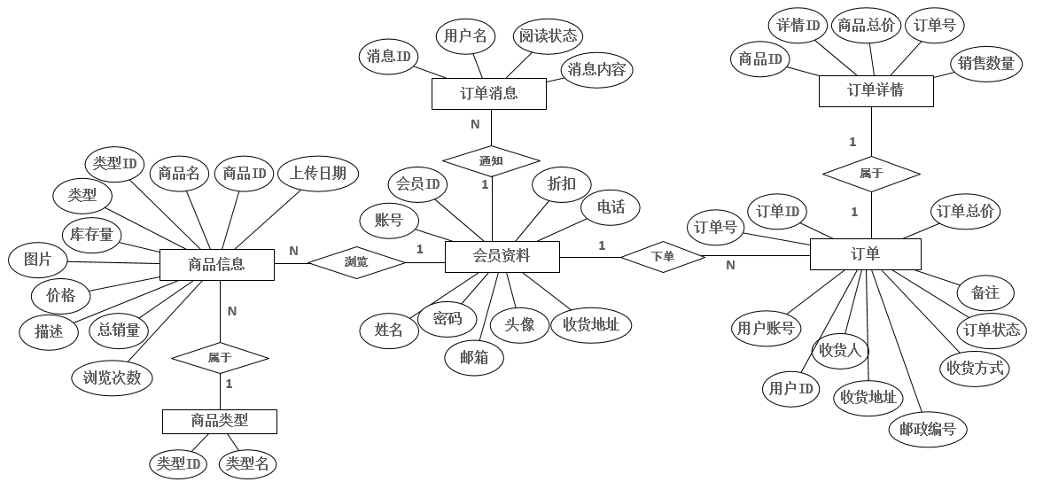
图4-1 局部E-R图
1）admin表存储了管理员信息，所有登记在管理员列表的管理员都拥有对系统的管理权限，表结构如表4-1所示：
表4-1 功能菜单表结构
列名 | 数据类型 | 说明
id | int | 管理员登录ID
admin | varchar(50) | 账号
password | varchar(50) | 密码
roleName | Nvarchar(50) | 角色类型
2）Users数据表存储了用户的资料信息，但凡要从本系统下单购买商品都必须注册成为会员，完成用户的基本信息填写成为本系统的合法注册用户，表结构如表4-2所示：
表4-2 留言表结构
列名 | 数据类型 | 说明
id | int | 用户ID
UserName | nvarchar(50) | 账号
XingMing | nvarchar(50) | 用户名
Sex | nvarchar(50) | 性别
Age | nvarchar(50) | 年龄
Ds | text | 简介
email | nvarchar(50) | 邮箱
pwd | nvarchar(50) | 密码
Photo | nvarchar(50) | 头像
Adress | nvarchar(50) | 地区
Tel | nvarchar(50) | 手机号
ShengRi | datetime | 生日
MemberMoney | float | 账户余额
ZongMoney | float | 总充值金额
ZheKou | float | 折扣
3）ShangPinType数据表对商品进行划分归类，方便管理员上传商品信息时找到对应的类别，表结构如表4-3所示：
表4-3 公告表结构
列名 | 数据类型 | 说明
id | int | 编号
Name | nvarchar(50) | 标题
4）ShangPinInfo数据表存储了商品的的基本信息，管理员通过后台上传的所有商品资料都一一保存在商品信息表，通过变更商品信息表的库存字段，即可实现前台货存量和实际库存量的对应关系，表结构如表4-4所示：
表4-4 订单表结构
列名 | 数据类型 | 说明
ShangPinID | int | 商品ID
ShangPinName | nvarchar(50) | 名称
ShangPinTypeID | int | 商品类型ID
ShangPinTypeName | nvarchar(50) | 商品类型名称
ShangPinClick | int | 商品浏览次数
ShangPinNum | float | 库存量
ShangPinPhoto | nvarchar(50) | 图片
ShangPinPrice | varchar | 价格
ShangPinIntroduce | text | 描述
ShangPinDate | datetime | 上传日期
ShangPinKuanshi | nvarchar(50) | 商品规格
ZongXiaoLiang | float | 总销量
5）orders数据表存储了用户订单信息，会员用户正常完成交易的订单都会记录在订单表中，表结构如表4-5所示：
表4-5 商品类型表结构
列名 | 数据类型 | 说明
oid | int | 订单ID
orderid | varchar(50) | 订单号
username | varchar(50) | 用户名
userid | int | 用户ID
shouhuname | varchar(50) | 收货人
address | nvarchar(50) | 收货地址
postcode | nvarchar(50) | 邮政编码
telephone | nvarchar(50) | 联系电话
songhuofs | nvarchar(50) | 收货方式
fukuanfs | nvarchar(50) | 结算方式
dingdanfeel | int | 订单状态
dingdanshijian | datetime | 订单状态
dingdantotal | decimal(18,2) | 订单总价
memberPrice | decimal(18,2) | 会员折后价
6）orderdetail数据表存储了订单详情信息，订单详情表简化了订单表，隔离了用户，通过分析订单详情表可了各商品的畅销度，表结构如表4-6所示：
表4-6 商品表结构
列名 | 数据类型 | 说明
detailed | int | 详情ID
pid | int | 商品ID
shuliang | int | 商品数量
orderid | varchar(50) | 订单号
producttotail | decimal(18,2) | 订单总价
7）OrderNotify数据表存储了订单消息信息，用户在前台购买的商品若发生自行退货、商家发货、交易完成情况，都会收到来自后台的消息提醒，表结构如表4-7所示：
表4-7 收货地址表结构
列名 | 数据类型 | 说明
pid | int | 消息编号
pcontent | varchar | 内容
pfeel | int | 已读状态
userid | datetime | 用户ID
8）ShoppingCart数据表存储了用户购物车信息。用户在浏览商品过程中，既可以选择立即下单购买，也可预先加入购物车，稍后再购买，购物车信息表则保存了有关用户的加购商品信息，表结构如表4-8所示：
表4-8 商品评价表结构
列名 | 数据类型 | 说明
sid | int | 购物车ID
pid | int | 商品ID
userid | int | 用户ID
shoutime | datetime | 添加时间
shuliang | int | 商品数量
9）Comment数据表存储了商品评价信息，当用户确认收货，完成商品交易，即拥有对购买商品的评论权限，表结构如表4-9所示：
表4-9 角色表结构
列名 | 数据类型 | 说明
id | int | 评论ID
UserId | nvarchar(50) | 用户ID
UserName | nvarchar(50) | 用户名
ShangPinID | nvarchar(50) | 商品ID
Titles | text | 内容
addTime | datetime | 评论时间
10）Infotype数据表存储了网站公告类型信息，方便系统管理员把公告划分为几个主要的版块对网站公告进行管理，表结构如表4-10所示：
表4-10 功能和角色关联关系表结构
列名 | 数据类型 | 说明
id | int | 公告ID
name | nvarchar(50) | 公告名称
11）News数据表存储了网站公告信息，每当碰上传统节日时可发布网站公告搞促销活动，或不定期发表有关宠物的精选文章扩充网站的内容丰富度，表结构如表4-11所示：
表4-11 用户表结构
列名 | 数据类型 | 说明
id | int | 消息ID
name | nvarchar(50) | 标题
content | text | 内容
typeid | int | 标题ID
TypeName | nvarchar(50) | 标题类型名称
Addtime | datetime | 创建时间
Click | int | 浏览次数
12）userliuyanban数据表存储了用户留言信息，留言信息对所有用户开放，当用户在购物过程中遇到问题可在发表留言寻求帮助或解答，表结构如表4-12所示：
表4-12 用户表结构
列名 | 数据类型 | 说明
Id | int | 留言ID
username | nvarchar(50) | 用户账号
useremail | nvarchar(50) | 用户邮箱
lycontent | text | 内容
lyhuifu | text | 回复
Addtime | datetime | 创建时间

第五章 详细设计

5.1 首页界面
1）设计思路
一个商城网站的卖点离不开一个美观、大方的网站设计。首页是用户与网站打交道的第一程序，必须要牢牢地把用户的需求和网站的主营服务体现到位，只有提高页面的整体逻辑，才能提高用户在使用过程中的体验，也就才能使网站得到有效的推广。本网站参考波奇网的页面设计，以求把更好的设计效果和视觉效应带给用户。
首页作为其他程序页面的展示入口，主要包含下面四个模块的展示：
（1）注册登录模块展示：该模块位于首页的页眉位置，依据服务器发放的Session[UserId]对象是否为空来判断用户的登录状态，若用户已登录，则显示用户的用户名和头像信息，并暴露登录退出接口。否则，暴露用户注册、登录接口。
（2）页面导航栏的展示：该模块位于首页的顶部位置，由一组超链接构成并指向其他页面。导航栏是专门为用户规划好的站点结构，其简要地为用户概述了本网站提供的基本服务方向，供用户快速定位与回退页面站点。本网站的站点主要有：首页、最新商品、热门商品、留言板、促销活动、精选文章、用户中心和购物车。
（3）商品搜索模块展示：该模块位于导航栏上面，以商品名字为关键字。纵使用户面对琳琅满目的商品，只要用户记得商品的一些关键词，也能通过实现模糊查询使得检索商品信息变得快捷方便。
（4）分类商品信息展示：该模块占据首页的中心位置，是首页主体部分，其绝大分部空间用来展览商品信息。包括轮播图的设置，商品分类名称的指引及具体商品内容展示。
用户通过浏览器发送网络请求，服务器接收请求并把渲染后的首页返回给浏览器。此时，用户处于游客的身份，享有网站商品信息的浏览权限，通过预览可了解相关商品信息及详情、查看商品评论、精选文章、促销活动模块信息。
2）技术分析
首页页眉位置的注册登录模块由互斥的两部分HTML代码构成，其显示与隐藏依托于页面是否经过了用户登录页面，并得到了由服务器标识的Seesion[UserId]对象而决定。商品信息展示利用DataList数据绑定控件，实现对数据集中各个数据项的展示。 DataList继承了System.Collections.Icollection，具有DataSource属性，该属性为一个相同对象的集合或一组具有相同特征的对象。DataList使用的要点是利用DataSource指定数据来源，并调用DataBind()方法实现数据源与服务器的数据绑定控件地捆绑。DataList在浏览器中最终被渲染成table标签，由于其继承了WebControl的外观属性，可以使用属性RepeatDirection=”Horizontal”实现表格的横向布局，RepeatColumns=”8”得到一个8列的数据表，在ItemTemplate模板中，针对UI界面显示需求，实现界面的个性化设计。首页的前台设计主要代码如下：
<div class="navtit fl">
<asp:DataList ID="DlGoodsType3" runat="server" RepeatDirection="Horizontal" RepeatColumns="8" HorizontalAlign="Justify" Width="750px">
<ItemTemplate>
<span class="brief">
<a href='<%#Eval("id","ShangPinTypeList.aspx?id={0}")%>'
class='<%#Eval("id", "ShangPinTypeList.aspx?id={0}")%>' onmouseover="console.log(document.getElementById('listIframe_dog').src='ShangPinTypeListIframe.aspx?id=<%#Eval("id")%>')"> <%#Eval("name").ToString().Substring(2,2)%>
</a>
</span>
</ItemTemplate>
</asp:DataList>
</div>
上面代码借助iframe标签实现了鼠标经过a标签时，利用js脚本的onmouseover方法针对商品类型的主键id号发送请求不同类型商品信息，其后台实现的关键代码如下：
string sql;
if (Request.QueryString["id"]==null) {
sql = "select top 8 * from ShangPinInfo order by ShangPinID";
}
else {//根据商品类型ID号筛选出前8个商品
sql = "select top 8 * from ShangPinInfo where ShangPinTypeID='" + Request.QueryString["id"].ToString() + "' order by ShangPinID";
}
SqlConnection con = new SqlConnection(SqlHelper.connstring);//创建数据库连接对象
con.Open();
SqlDataAdapter sda = new SqlDataAdapter(sql, con); //创建SqlDataAdapter对象
DataSet ds = new DataSet();
sda.Fill(ds);
PagedDataSource objPds = new PagedDataSource();//封装DataSet控件，使其可执行分页
objPds.DataSource = ds.Tables[0].DefaultView;
this.DataList4.DataSource = objPds;
this.DataList4.DataBind();
con.Close();
3）实现效果
首页设计效果如5-1图所示。
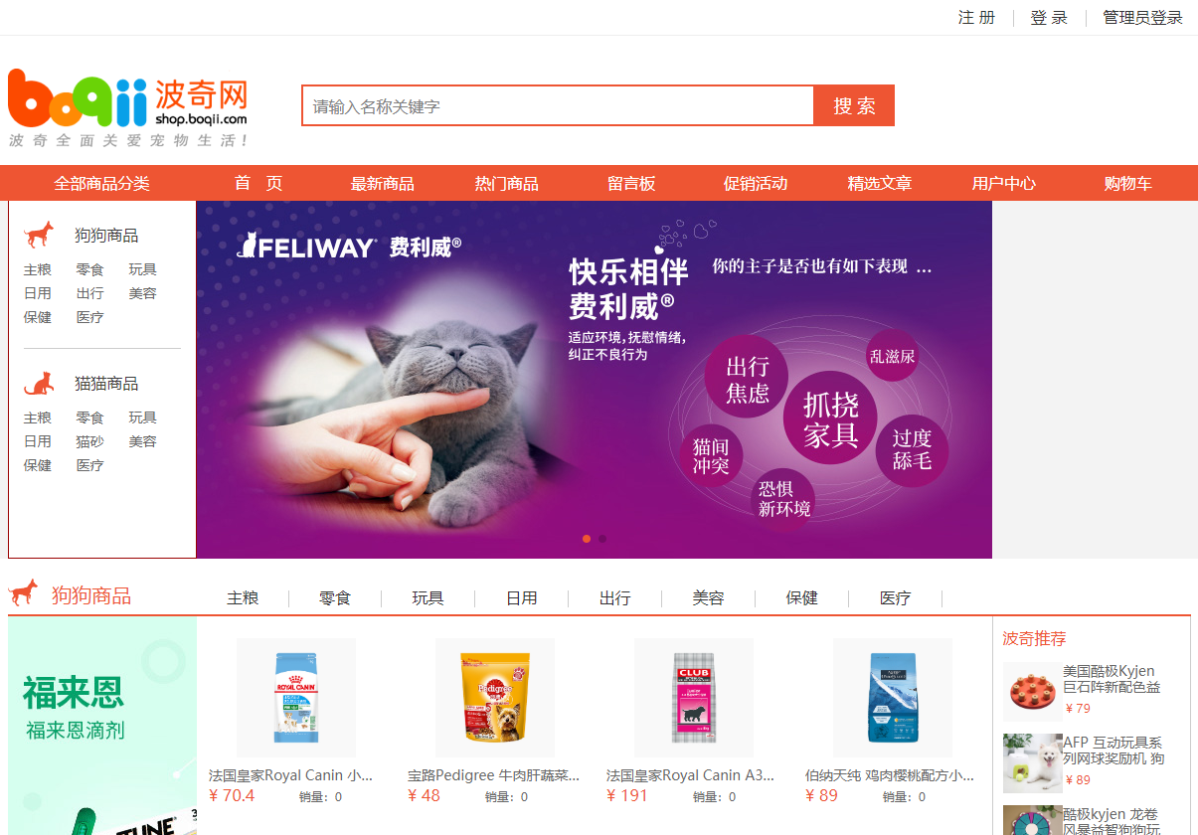
图5-5 首页页面图

5.2 用户注册功能模块
- 设计思路
用户要想享有该网站提供的购物功能，必须注册成为该网站的合法用户，才能依法享有该网站保障的用户权益。用户注册页面需要输入用户名、密码、手机号这三个必要字段，其中用户名是唯一的，在用户注册时，会从数据库中读取并判断当前注册的用户名是否已存在，若存在则注册失败需要重新注册。为了有效避免机器的恶意注册，在注册页面增加了验证码功能，用户在填写完必要字段信息，服务器会对用户输入的验证码进行校验，唯有校验通过，用户才能成为合法的用户。
- 技术分析
验证码由后台随机产生的四位数字构成，当用户在验证文本框数据输入的数字字符串和验证码生成的数字字符串一致才算验证通过，如若不一致，则会给出错误信息提示。随机数字生成的关键代码如下：
protected string CreateRandomCode(int codeCount){
string allChar = "0,1,2,3,4,5,6,7,8,9";
string[] allCharArray = allChar.Split(',');//以逗号分隔字符
string randomCode = "";
int temp = -1;
Random rand = new Random();
for (int i = 0; i < codeCount; i++){

if (temp != -1){
rand = new Random(i * temp * ((int)DateTime.Now.Ticks)); }
int t = rand.Next(10);
if (temp == t){
return CreateRandomCode(codeCount); }
temp = t;
randomCode += allCharArray[t]; }
return randomCode;
}
校验用户输入的代码为：
if (lblyanzheng.Text != txtyan.Text){
Response.Write("<script>alert('验证码错误!');history.go(-1);</script>");
return;
}
- 实现效果
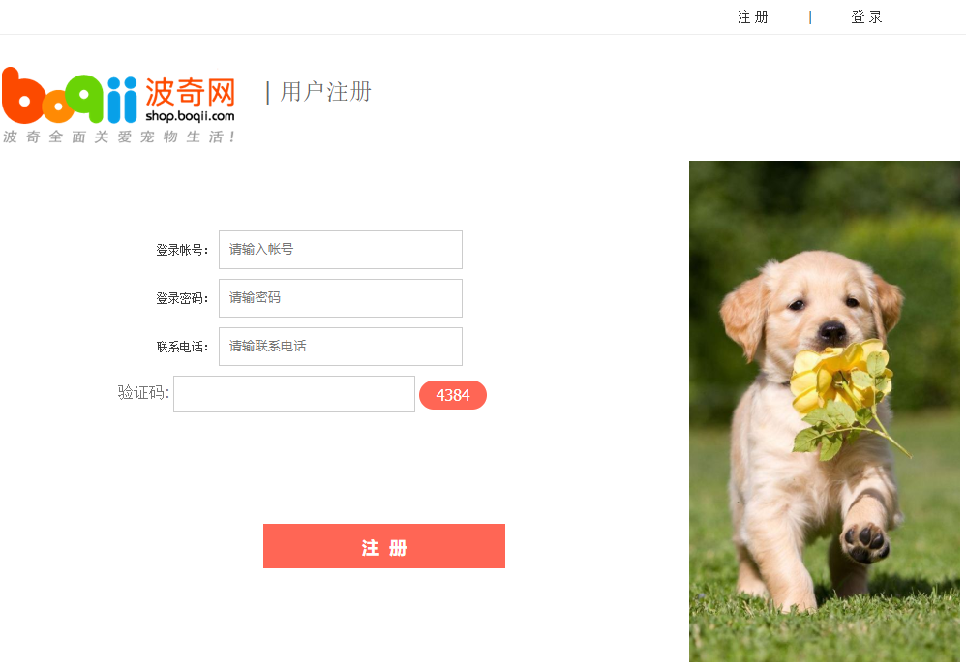
用户注册界面设计如5-2图所示。
图 5-6 用户注册页面图

5.3 用户登录功能模块
- 设计思路
登录页面功能主要判断用户是否是通过注册页面注册的合法用户，需要读取数据库的用户信息表(User)判断当前输入的用户名和密码是否和数据库中保存的相一致，若不一致则提示用户重新登录。当用户登录成功则会从服务器端获取Session对象，Session对象标识了用户的个人信息并开启用户的购物权限，可让用户在多个页面之间切换，当用户关闭浏览器重新打开网页或用户长时间未对服务器发送响应操作时，服务器分配给用户的Session对象被销亡，用户则需要重新登录获取购物权限。
- 技术分析
数据库的访问操作都基于数据库的连接开始，连接字符串的设置是打开数据库连接的必要条件，一次完整的数据库操作主要包含调用Open()打开连接，然后执行数据库操作，再以Close()关闭连接三大步骤。
为了方便对数据库的访问操作，本网站项目对ADO.NET的SQL Server数据库操作封装了一个SqlHelper类，在该类中分别就使用SqlConnection对象连接数据库的开启与关闭、SqlCommand使用SqlConnection执行SQL语句、使用DataReader对象读取数据、使用DataSet、DataView查询数据等方法进行封装。现对有关查询Users数据表的有关代码的封装显示如下：
public class SqlHelper{
//获取Web.config文件中存储链接数据库字符串
public static readonly string connstring ConfigurationManager.ConnectionStrings["ConnectionString"].ConnectionString;
private SqlConnection con;
private SqlCommand cmd;
private SqlDataReader sdr;
public void OpenDataBase(){
//创建一个SqlConnection对象用于连接sql数据库
con = new SqlConnection(connstring);
//打开数据库链接
con.Open();}
public SqlDataReader GetDataReader(string Sqlstr){
OpenDataBase();
//创建一个SqlCommand对象
cmd = new SqlCommand(Sqlstr, con);
//使用ExecuteReader方法创建SqlDataReader对象
//设置CommandBehavior.CloseConnection选项
//DataReader及其相关联的链接会在DataReader完成数据读数时自动关闭
sdr = cmd.ExecuteReader(System.Data.CommandBehavior.CloseConnection);
return sdr; }
}
为了有效避免暴力破解方式不断的登录尝试，本网站要求用户在登录时输入四位的验证码。为了提高系统的执行效果，程序在执行时会优先判断用书输入的验证码是否正确，若正确，则调用封装的GetDataReader()判断Users数据表是否存在输入的账号和密码相一致的数据，若一致，则登录成功，服务器为用户发放Session对象作为标识信息。
用户登录关键代码如下：
if (TxtUserName.Text == "" && TxtPassword.Text == ""){
Label1.Text = "没有输入账号和密码！";
}else{
SqlDataReader dr;
dr = data.GetDataReader("select * from Users where UserName='" +
TxtUserName.Text.Trim() + "'and pwd='" PwdEncrypt.MD5Encrypt64(TxtPassword.Text.Trim()) + "'");
if (dr.Read()){
Session["UserId"] = dr["id"].ToString();//保存用户id号到Session对象
Session["UserName"] = dr["UserName"].ToString();
Session["Photo"] = dr["Photo"].ToString();//保存用户头像图片
Response.Redirect("Default.aspx?activeItem=0"); }
else{ Label1.Text = "账号或者密码不对请重新登陆！";}
}
3）实现效果
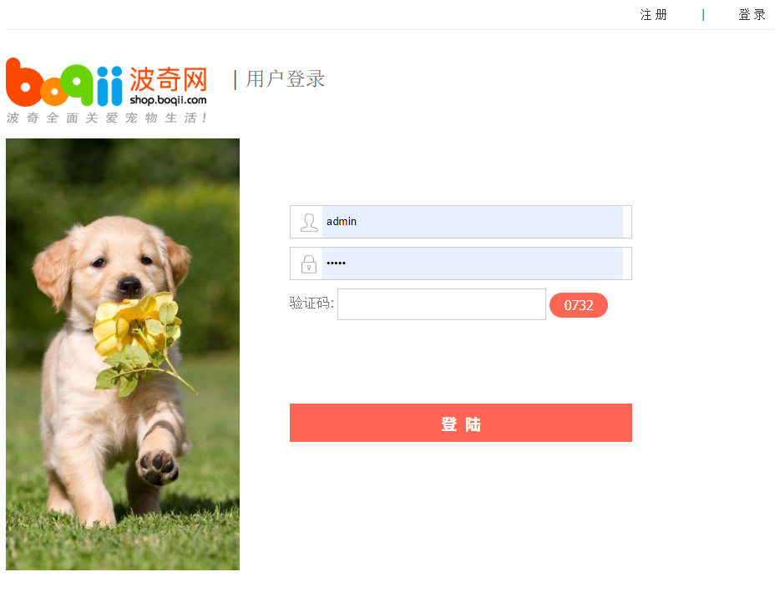
用户登录界面如图5-3。

图5-3 用户登录页面图
当用户登录成功，系统会默认为用户设置一个头像信息，如图5-4。并跳转回首页。


图5-4 用户登录自动获取默认头像图

5.4 商品浏览、详情功能模块
- 设计思路
宠物商城网站在首页提供了多模块商品分类展示入口，在大的商品分类名称中，用户点击类别名称即可进入到相应的商品分类页面，每个商品分类页面展示各自分类模块的商品基本信息。在具体的商品展示列表中，用户单击商品区域会跳转到具体的商品详情页，在商品详细页，用户查看商品详情、商品评论、了解商品的相关规格参数等信息。
此外，网站提供了最新商品和热门商品两大模块供用户通览各个商品的信息，其中最新商品根据商品的上传时间由近及远排序；商品详情页每加载一次，该商品的浏览量就会加1，热门商品模块会根据商品浏览量由多及少排序。用户在浏览过程中可以通过加入购物车按钮，把商品加入到购物车表（ShoppingCart）中并把数据持久化，方便用户下次直接从购物车中选择商品。当用户点击商品跳转到商品详情页时，系统会为用户提供立即购买的方式。
- 技术分析
用户在通览商品信息时，若要把商品加入到购物车，则需要判断标识用户身份的Session[UserId]对象是否存在，若Session[UserId]为空，则提示用户登录并跳转到登录页面。
判断用户是否已登录的关键代码：
if (Session["UserId"] == null){
Alert.AlertAndRedirect("您还没有登录，请登录后再购买！", "UserLogin.aspx"); }
若Session[UserId]对象非空，则需要判断属于当前用户的购物车中是否已经存在该商品，若不存在，则获取该商品的信息并把他插入到ShoppingCart数据表中保存；若已存在，则更新ShoppingCart中对该商品的加购数量。
用户把商品加入到购物车的关键代码如下：
Label ShangPinID = (Label)e.Item.FindControl("ShangPinID");
SqlDataReader dr = sqloperate.GetDataReader("select * from ShoppingCart
where pid='" + Convert.ToInt32(ShangPinID.Text) + "'and
userid='" + Convert.ToInt32(Session["UserId"]) + "'");
int shuliang;
string mysql;
int n;
//判断该商品是否已经存在于ShopingCart数据中
if (dr.Read()){//已存在，原来的数量+1
shuliang = Convert.ToInt32(dr["shuliang"].ToString());
shuliang = shuliang + 1;
mysql = "update ShoppingCart set shoutime='" + System.DateTime.Now
+ "',shuliang='" + shuliang + "'
where pid ='" + Convert.ToInt32(ShangPinID.Text) + "'";
}else{//未存在，新插入商品信息
shuliang = 1;
mysql = "insert into ShoppingCart(pid,userid,shoutime,shuliang)
values('" + Convert.ToInt32(ShangPinID.Text) + "','"
+ Convert.ToInt32(Session["UserId"])
+ "','" + System.DateTime.Now + "','" + shuliang + "')";
}
n = SqlHelper.exexu(mysql);
if (n > 0){ //操作完成，输出提示信息
Page.RegisterClientScriptBlock("e", "<script>alert('加入购物车成功!')</script>");
}
商品详情页中的立即购买是把商品信息加入到了内存Hashtable中，并把内存中需要立即购买的商品加入到Session[ShoppingCar]对象中，当记录用户登录状态的Session对象失效时，内存Hashtable保存的数据也就会丢失。
立即购买的关键代码：
Hashtable Hash;
if (Session["ShoppingCar"] == null){
Hash = new Hashtable(); //如果用户没有购物车，新生成一个
}else{
Hash = (Hashtable)Session["ShoppingCar"]; //若用户已有购物车，则获取购物车对象
}
string tb = sellCount.Text;
string lb = Request.QueryString["id"].ToString();
if (Int32.Parse(tb) > 0){
if (!Hash.ContainsKey(lb)){ //如果购物车没有此商品，则新添加一个项
//MyHashTable.add(index,object) index为hash表的关键字，Object为具体的内容
Hash.Add(lb, Int32.Parse(tb));
}else{
//若购车车已存在该商品，则该商品数量+1
Hash[lb] = (int)Hash[lb] + Convert.ToInt32(tb);
}
}
Session["ShoppingCar"] = Hash;
Response.Redirect("ByNow.aspx");
}
3）实现效果
商品浏览界面如图5-5，商品详情页如图5-6。
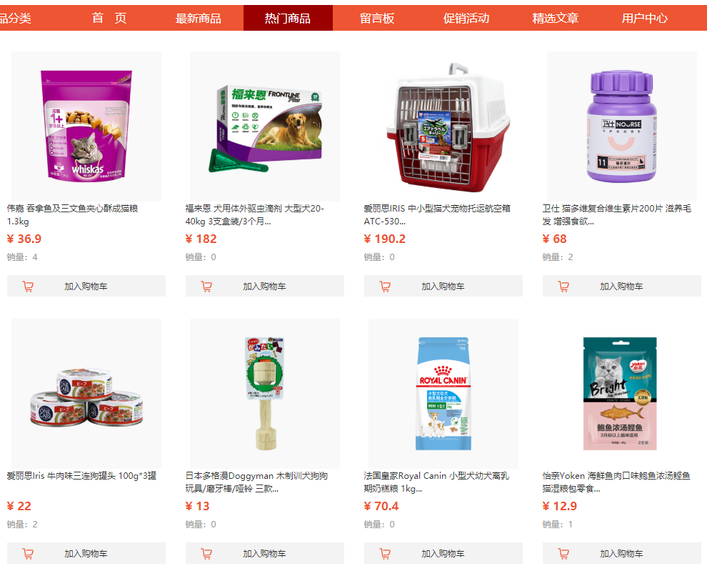

图5-5 商品浏览页面图
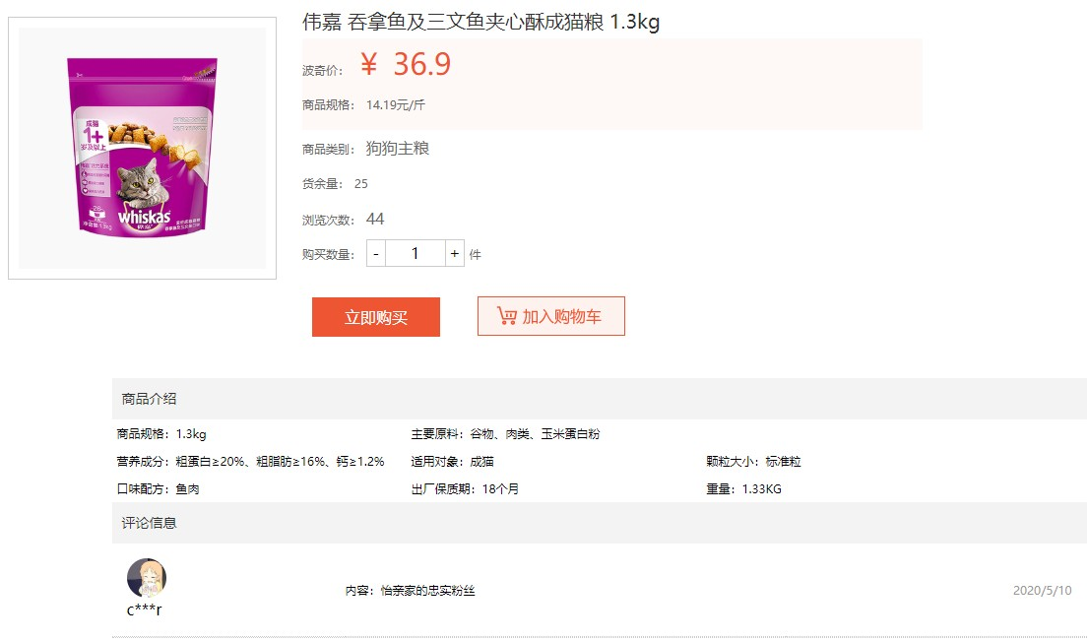
图5-6 商品详情页面图
5.5 订单功能模块
1）设计思路
当用户在商品详情页中点击立即购买按钮，商品信息会保存到内存中的Hashtabel对象中，并自动跳转到立即购买页面。在立即购买页面中用户可以点击继续购物返回通览商品信息页面，也可以点击去结算，进入到订单信息填写页面。在用户的个人资料中，记录了用户姓名、收货地址、手机号信息，若用户已填写以上信息则在订单信息中会自动读取并填充到相应位置；若用户的个人资料没有以上信息，则需用户自行填写完整。订单信息中有两种付款方式供选择：货到付款和会员结算。若选择货到付款，用户填写完信息提交等待商家发货即可。若选择会员结算，填写完收货信息后用户会收到系统返回的订单列表。点击下一步，系统会检测用户的充值中心的余额是否足够，如不足够，则会跳转到充值页面。充值成功后，返回订单列表，等待用户支付，支付成功后跳转至用户的我的订单。
当用户在支付时，系统会检测用户的在本系统充值的总金额，依据充值总额对用户消费给予一定的优惠折扣。用户优惠设置分为三个等级，当充值金额大于等于1500元时，优惠力度为0.8折；当充值金额小于1500元大于1000元，优惠力度为0.88折；当充值金额小于1000元大于500元，优惠力度为0.95折。
在我的订单，罗列了用户的所有订单信息，用户可查看订单详情信息。若当用户和管理员都未对订单状态做操作，此时用户删除订单，系统会自动执行退货处理，处理后用户会收到相应的系统消息提示。若用户点击订单确认，系统管理员那边会显示用户已确认订单，然后由管理员对该订单进行商家发货处理等。
2）技术分析
在收货信息填写页面中，读取用户资料中的地址信息、电话、姓名并设置为默认的收货地址，这里对数据进行查询显示操作关键是利用DataReader对象实现。DataReader是一个轻量级的数据对象，常用于检索海量数据，读取速度比DataSet对象快。读取Users数据表，利用ExecuteReader()，本网站的数据提供程序为SQL Server，因此，创建一个SqlDataReader对象后再调用SqlDataReader对象的Read()读取数据，Read()使得SqlDataReader前进到下一条记录。
读取用户资料信息的关键代码如下：

SqlHelper data = new SqlHelper();
SqlDataReader dr = data.GetDataReader("select * from Users where id=" + Session["UserId"]);
dr.Read();
TextBox5.Text = dr["XingMing"].ToString();
TextBox6.Text = dr["Tel"].ToString();
Address.Text = dr["Address"].ToString();
对于同一个SqlConnection，一次只能打开一个SqlDataReader，上面的SQL语句在执行ExecuteReader()语句时，通过参数System.Data.CommandBehavior.CloseConnec
tion设置执行完毕时关闭DataReader对象。
会员结算方式依赖于用户的充值金额，在结算时需要判断当前用户的账户余额是否充足，若不充足则跳转至用户充值中心并退出当前应用程序。充值中心既可以在用户中心模块发送页面请求，也可以在用户下单时发送页面请求，为了区分充值中心的请求来源从而执行不同的业务逻辑处理，当在用户下单请求充值中心时，会在请求页面的同时传递action参数。用户余额是否充足的判断代码如下：
SqlDataReader dr1;
dr1 = data.GetDataReader("select * from Users where id='" + Session["UserId"].ToString() + "'");
dr1.Read();
string MPrice = dr1["MemberMoney"].ToString();
if (Label10.Text == "会员结算"){

if(Convert.ToDecimal(MPrice)<Convert.ToDecimal(SettleCountMoney.Text.Trim())){
Alert.AlertAndRedirect("您的余额不足，请充值后再购买", "AddMoney.aspx?action=recharge");
return;
}

}
当充值成功，利用js脚本实现页面历史记录的回退，跳转回原订单页面的代码如下：
if (Request.QueryString["action"]== "recharge") {
Response.Write("<script>alert('充值成功请继续结算'); history.go(-2);</script>"); }
通过查询Users表中用户充值总金额字段ZongMoney,系统自动实现用户折扣设置，用户结算时，商品应收金额等于用户折扣乘以商品总额。用户余额等于当前用户余额减去商品应收金额。
用户消费金额执行代码如下：
//获取用户的折扣价
string zhekou=data.ReturnSql("select ZheKou from Users where id=" + Session["UserId"]);
decimal memberPrice=Convert.ToDecimal(SettleCountMoney.Text) * Convert.ToDecimal(zhekou);
//默认折扣为100 ， 实际金额需要整除
memberPrice = memberPrice / 100;
string sqlstrshop1 = "update Users set MemberMoney='"+ (Convert.ToDecimal(MPrice) - memberPrice) + "' where id='" + Session["UserId"].ToString() + "'";
data.RunSql(sqlstrshop1);
3) 实现效果
读取用户个人信息并补充到收货信息界面，如图5-7。收货信息填写完成输出的用户订单列表，如图5-8。用户订单详细信息显示实际应收金额和优惠金额，如图5-9。
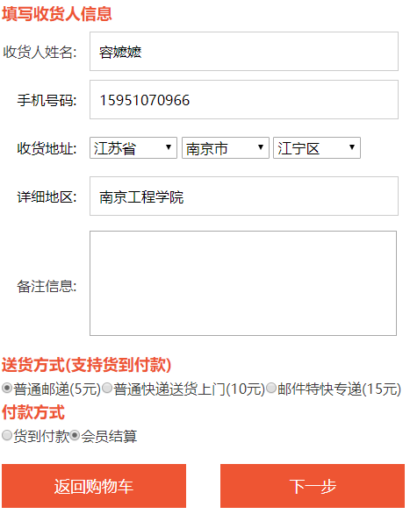
图5-7 订单信息填写页面图

5.6 我的消息功能模块
- 设计思路
我的消息记录了用户购买的商品所处的销售环节，每当管理员发货、交易成功或用户发生退货操作，用户都会接收到来自后台的消息提醒。该模块分为未读消息模块和已读消息模块。模块的划分极大程度减轻了用户的信息管理负担。在InfoNotify数据表中使用pfeel字段来标识消息的读取，消息未读，pfeel的值为0，消息已读时，其值为1。然后结合ADO.NET的ExecuteScalar()查询未读消息的数量，当用户点击未读消息模块，查看里面的未读消息时，消息的状态会有未读转化为已读，并转移到已读模块中。在消息的展示列表中包含了消息标题和商品图片，用户点击消息标题，会跳转到消息内容页，消息内容页记录了订单号以及消息通知内容。

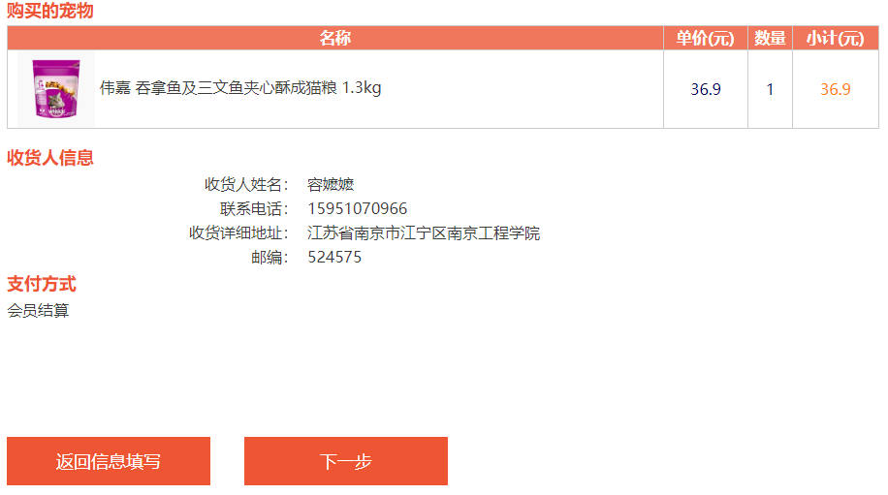
图5-8 订单列表页面图
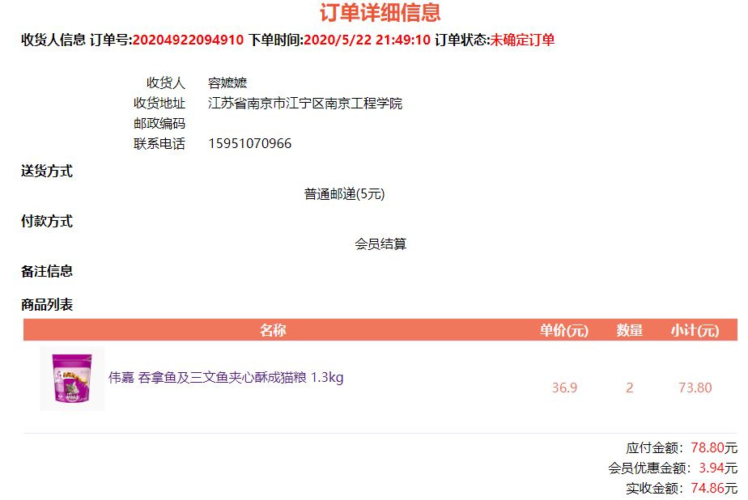
图5-9 订单详细页面图
- 技术分析
在SQLHelper类中已实现对数据库经常使用的方法的封装，其中把对ExecuteScalar()操作封装为dd(),实现封装的代码如下：
public static int dd(string sql)
{

SqlConnection conn = new SqlConnection(connstring);//创建一个SqlConnection对象
conn.Open();//打开连接
SqlCommand cmd = new SqlCommand(sql, conn);
int tm = (int)(cmd.ExecuteScalar());
return tm;
}
通过pfeel=0查询用户未读消息的代码如下：
string mysql1 = "select count(*) from OrderNotify where userid='" + Session["UserName"].ToString() + "'and pfeel=0";
int n = SqlHelper.dd(mysql1);
消息列表的展示使用声明SqlDataSource控件的方式，SqlDataSource内部实现基于DataSet、DataReader和Command对象，一般与其它数据绑定控件结合起来使用。初衷是便于开发者像使用普通控件一样通过声明的方式代替后台以编程的方式去获取ADO.NET对象。我们在使用SqlDataSource控件获取数据时，一般需要设置ConnectionString和SelectCommand两个属性,其中，ConnectionString指定了连接数据库的字符串，其声明了连接数据库使用的数据库源、数据库名称、登录数据库的用户名和密码。SelectCommand是用户返回SQL语句执行的结果集，针对带参数的SelectCommand可使用SelectParameters集合来扩展。
使用在.aspx页面使用SqlDataSource空间返回未读消息的关键代码如下：
<asp:SqlDataSource ID="SqlDataSource1" runat="server" ConnectionString="<%$ ConnectionStrings:ConnectionString %>"
SelectCommand="SELECT * FROM [OrderNotify] WHERE ([userid] = @userid) and pfeel=0 ORDER BY [pid] DESC" >
<SelectParameters>
<asp:SessionParameter Name="userid" SessionField="UserName" Type="String" />
</SelectParameters>
</asp:SqlDataSource>
- 实现效果
用户消息通知如图5-10，消息内容列表如图5-11。
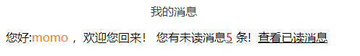

图5-10 消息通知图

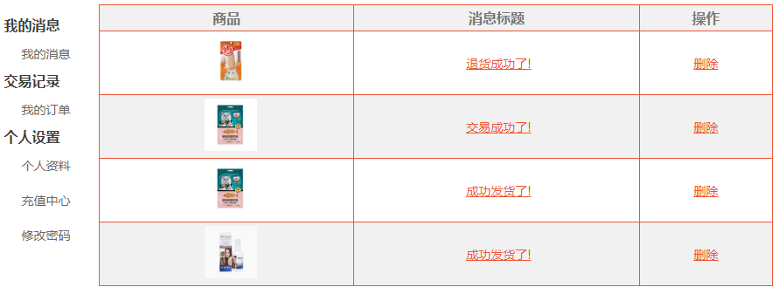
图5-11 消息内容列表图

5.7 我的购物车功能模块
- 设计思路

用户登录后，可通过点击导航栏中购物车快速查找历史加购商品信息，在购车车页面用户可更改购入购物车商品的数量并提供立即购买的接口。
- 技术分析
用户更改加入购物车商品数量时，需要作必要的判断，不能小于1件，也不能无限的增加。当用户加入购物车的数量大于商品库存量时，给出的提示代码为：
Page.RegisterClientScriptBlock("e", "<script>alert('超出货存量啦!')</script>");
- 实现效果
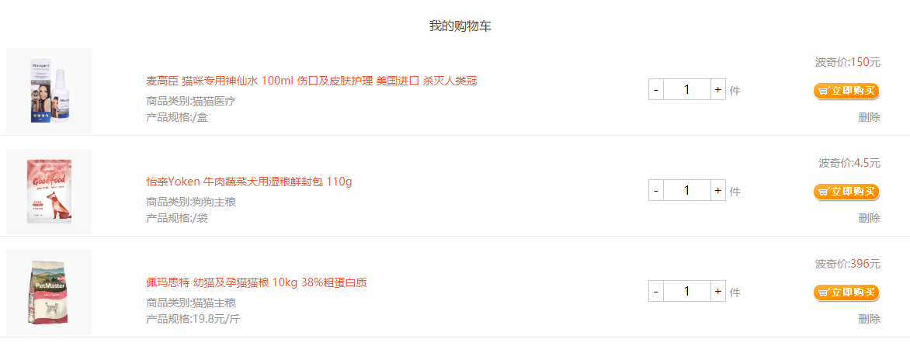
购物车界面如图5-12。

图5-12 我的购物车界面图

5.8 网站公告模块
- 设计思路
网站公告模块划分为促销活动和精选文章两大模块。两者的实现代码基本一致，主要查询News数据表的数据。两者利用请求的参数TypeName的值加以区别。管理员在后台上传文章内容主要借助于体积小，功能丰富且开源的KindEditor编辑器插件，该插件与市场上的绝大多数浏览器相兼容，很好的实现管理员对商品描述信息的输入。对于开发人员而言，只要下载引入KindEditor文件并配置简单的js脚本即可。
- 技术分析
首页页面导航对促销活动和精选文章的请求代码如下：
<li>
<a href="NewsTypeList.aspx?TypeName=促销活动&activeItem=4" runat="server" ID="LI4">促销活动</a>
</li>
<li>
<a href="NewsTypeList.aspx?TypeName=精选文章&activeItem=5" runat="server" ID="LI5">精选文章</a>

</li>

后台根据用户发送页面请求TypeName参数携带的值不同，对后台请求不同的数据，其关键代码封装的方法如下：
private void gvbind(){
string sql;
if (Request.QueryString["TypeName"].ToString() != "促销活动"){
sql = "select * from News where TypeName!='促销活动' order by id desc";
}else {
sql = "select * from News where TypeName='" + Request.QueryString["TypeName"].ToString() + "' order by id desc";
}
SqlConnection con = new SqlConnection(SqlHelper.connstring);
con.Open();
SqlDataAdapter sda = new SqlDataAdapter(sql, con);
DataSet ds = new DataSet();
sda.Fill(ds);
}
借助KindEditor插件在后台页面中方便用户对文章进行排版，开发人员无需给
使用该插件的内容标签做特别的设置。使用一个html的文本域标签，代码如下：
<textarea id="content1" runat="server" cols="100" rows="8" style="visibility: hidden; width: 100%; height: 200px">
</textarea>
在引用KindEditor插件的.aspx页面，导入相关的css文件和js文件后，利用js脚本对KindEditor插件做相关配置的关键代码如下：
<script>
KindEditor.ready(function(K) {
var editor1 = K.create('#content1', {
cssPath : '../kindeditor/plugins/code/prettify.css',
uploadJson : 'upload_json.ashx',
fileManagerJson : 'file_manager_json.ashx',
allowFileManager : true, //是否允许浏览服务器上传文件
afterCreate : function() { //编辑器创建后
var self = this;
K.ctrl(document, 13, function() {
self.sync();
K('form[name=example]')[0].submit();
});
K.ctrl(self.edit.doc, 13, function() {
self.sync();
K('form[name=example]')[0].submit();
});
}
});
prettyPrint();
});
</script>
- 实现效果
公告文章列表界面显示如图5-13，公告文章内容界面显示如图5-14，管理员编辑

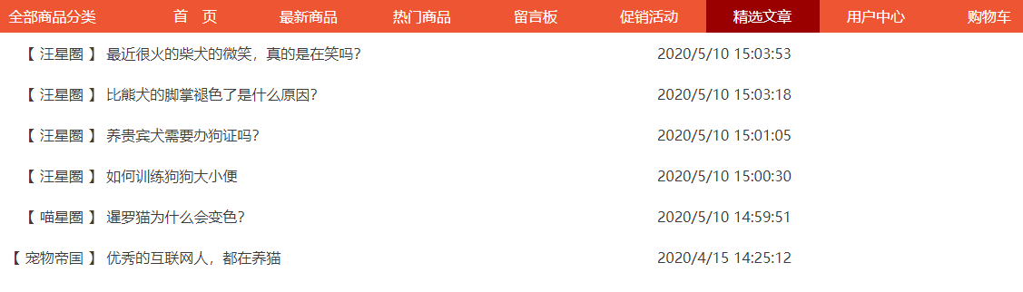
页面如图5-15。
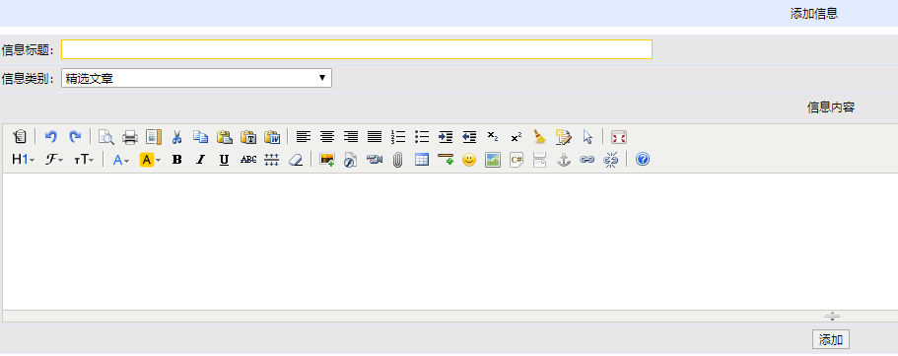
图5-13 公告文章列表界面图
图5-14 公告文章内容页面图
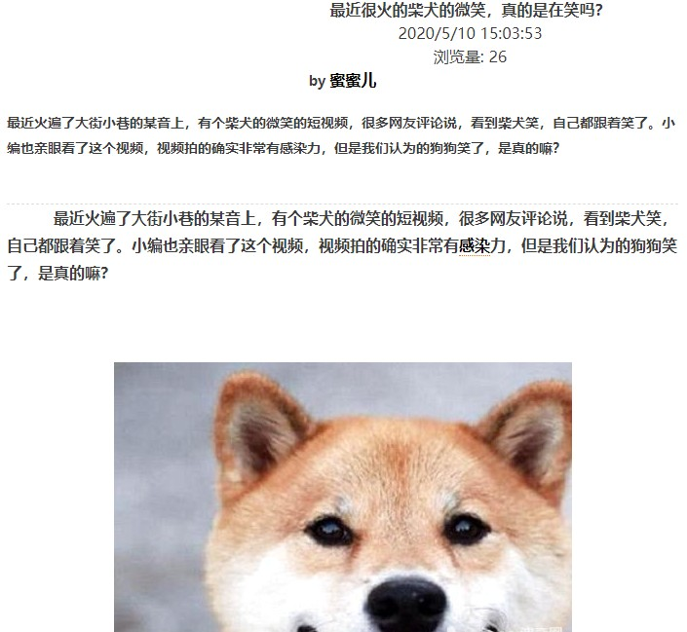
图5-15 管理员推送文章页面图

5.9 商品信息管理模块

1）设计思路
系统管理员对商品信息的维护包括上传商品信息、商品信息的修改、商品分类管理和维护商品评论四个子模块。上传的商品信息中预留了一个富文本编辑器KindEditor供管理员自定义上传的商品的信息格式布局。商品信息修改、商品评论管理提供了辅助管理的按商品类别、商品关键字或商品ID号检索的搜索框，方便管理员快速定位商品。在修改商品信息中，会把已有的商品信息还原到商品添加时的模块中，以提高管理员操作的准确性减免非必要的误操作。当用户交易完成，用户有权对购买商品发表评论。商家在销售商品的同时，也可根据用户对商品的反馈情况评判商品的性价比，对于恶性的评论，管理员保有删除的权利。
2）技术分析
在管理员查看商品评论信息中，通过select语句和DropDownList控件显示已被评论的商品信息的类别。在查询中使用distinct关键字去除重复的商品类别，当用户下拉选择DropDownList选项时，利用OnSelectedIndexChanged属性定义的方法和更改AutoPostBack属性默认的值为true实现评论内容按商品分类实现自动刷新。.aspx页面的搜索下拉框代码设置如下：

商品类别：<asp:DropDownList ID="ShangPinClass" runat="server" Width="213px" OnSelectedIndexChanged="ShangPinClass_SelectedIndexChanged" AutoPostBack="true"> </asp:DropDownList>
商品ID号:<asp:TextBox ID="TextBox3" runat="server"></asp:TextBox>
<asp:Button ID="Button1" runat="server" Text="查询" OnClick="Button1_Click"/>
声明好DropDownList控件之后，利用DataSource属性给它绑定数据源，这里我利用的是占用内存较少、读取、处理速度较快的DataReader。同时指明DropDownList控件的DataTextField属性用于显示下拉框显示的文本内容和DataValueField属性用于唯一标识数据源字段，最后调用DataBind()执行数据绑定和显示。为下拉框添加一个默认选项“所有类别”显示所有评论商品类别，设置默认选项的值为字符串0。DropDataList控件绑定数据源关键代码如下：
ShangPinClass.DataSource = data.GetDataReader("select distinct ShangPinType.* from ShangPinInfo,ShangPinType,Comment where Comment.ShangPinID=ShangPinInfo.ShangPinID and ShangPinInfo.ShangPinTypeID=ShangPinType.id");
ShangPinClass.DataValueField = "id";//数据唯一标识
ShangPinClass.DataTextField = "name";//下拉框显示内容
ShangPinClass.DataBind();
ShangPinClass.Items.Add("所有类别");
ShangPinClass.Items[this.ShangPinClass.Items.Count - 1].Value = "0"; ShangPinClass.SelectedIndex = this.ShangPinClass.Items.Count - 1;
实现SelectedIndexChanged事件，监听用户对下拉框的操作，根据选定的Value值触发对应的商品类别评论信息，代码如下：
protected void ShangPinClass_SelectedIndexChanged(object sender, EventArgs e)
{
//商品类别ID号大于零，发生局部刷新
if (Convert.ToInt32(ShangPinClass.SelectedValue) > 0){
gvInfo.DataSource = GetCodeBy("select Comment.*,ShangPinInfo.* from Comment,ShangPinInfo where Comment.ShangPinID=ShangPinInfo.ShangPinID and ShangPinInfo.ShangPinTypeID=" + ShangPinClass.SelectedValue);
gvInfo.DataBind();
Get_Info("select Comment.*,ShangPinInfo.* from Comment, ShangPinInfo where Comment.ShangPinID = ShangPinInfo.ShangPinID and ShangPinInfo.ShangPinTypeID =" + ShangPinClass.SelectedValue);
}
//商品类别等于默认选项设定的0时，刷新页面显示所有商品评论
else if (Convert.ToInt32(ShangPinClass.SelectedValue) == 0){
Get_Info();
}
}
3）实现效果商品信息查询页面如图5-16，商品信息修改页面如图5-17，商品评论页面如图5-18。

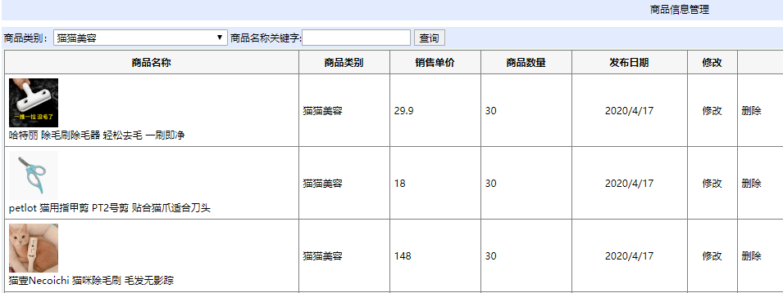
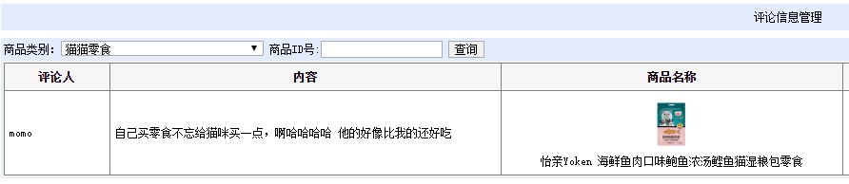
图5-16 商品信息查询页面
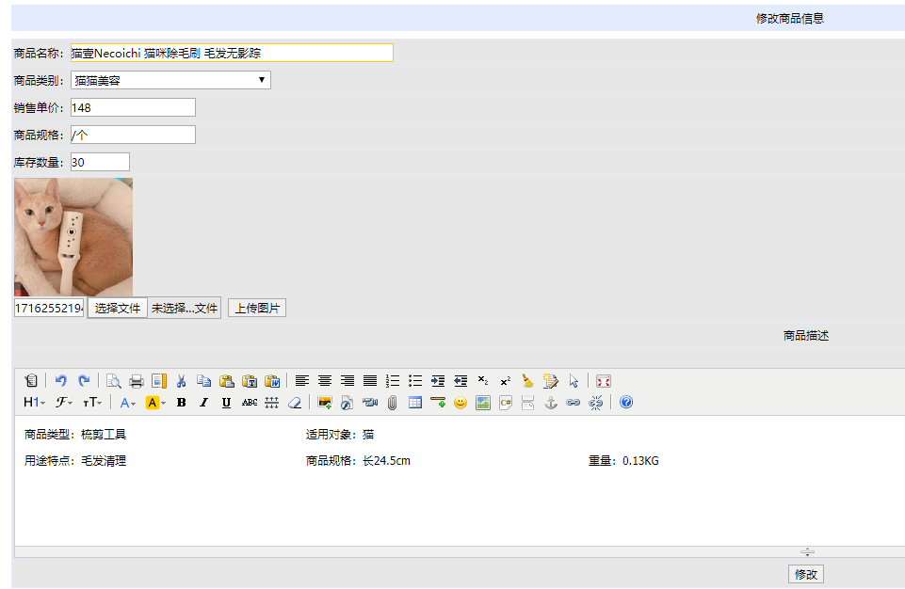
5-17 商品信息修改界面
图5-18 商品信息评论界面图

5.10 订单信息管理模块
1）设计思路
订单信息管理模块提供了按用户名和订单状态两种查询方式供管理员快速检索订单。用户订单模块和管理员订单模块关于orders数据表的dingdanfeel字段的含义不同，如表5-1所示。当用户那边长时间未自主确认订单，管理员可代表用户确认订单。当管理员操作商家发货和完成交易状态时，此时系统会根据管理员的操作给用户端发送友情消息提示。
表5-1 orders表dingdangfeel字段的含义
dingdanfeel | 用户订单定义 | 管理员订单定义
0 | 未确认订单 | 确认订单
1 | 等待发货 | 商家发货
dingdanfeel | 用户订单定义 | 管理员订单定义
2 | 商家已发货 | 收货确认
3 | 确认收货 | 完成交易
4 | 完成交易 | 交易完成
2）技术分析
通过判断dingdanfeel字段的取值情况，系统后台自动发送商家发货的主要代码如下：
switch (dingdan){
……
case "1": {
string tcontent = "您好," + user.ToString() +",您购买的"+name+",订单号为" +orderid.ToString()+ "的宠物,已经成功发货了!";
string mysql = "update orders set dingdanfeel=2 where orderid='" + orderid + "';insert into OrderNotify(pcontent,userid,pphoto)values('" + tcontent + "','" + user + "','"+photo+"')";
SqlHelper.exexu(mysql);
GridView1.DataSourceID = "SqlDataSource1";
break; }
……
}
3）实现效果
图0-19 订单管理页面图
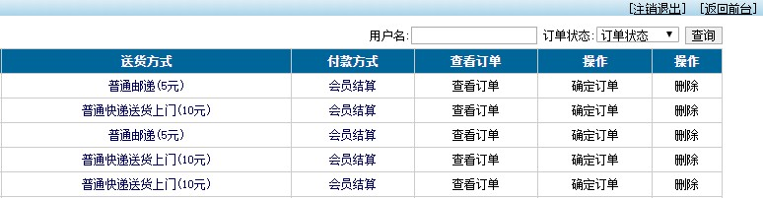
订单管理页面如图5-19。
图5-19 订单管理页面图

5.11 系统管理模块
1）设计思路
管理员分为普通管理员和超级管理员。超级管理员具有添加管理员的权限和管理普通管理员的权利，而普通管理员仅限于修改自己的账户信息。当管理员登录时，系统判断当前登录的管理员是否是超级管理员身份，如果是，则会显示添加管理员功能模块的面板，否则，不显示。
2）技术分析
管理员在注册时，对其登录密码采用了MD5加密，由于MD5加密不可逆，故管理员在登录的时候，也会对输入的密码框文本进行MD5加密然后判断加密过后的文本框字符若一致，则登录成功，否则登录失败。加密的算法封装在PwdEncrypt类中，加密方法主要代码如下：
public static string MD5Encrypt64(string num)
{
string pwd = num;
MD5 md5 = MD5.Create();
byte[] s = md5.ComputeHash(System.Text.Encoding.UTF8.GetBytes(num));
return Convert.ToBase64String(s);
}
3）实现效果

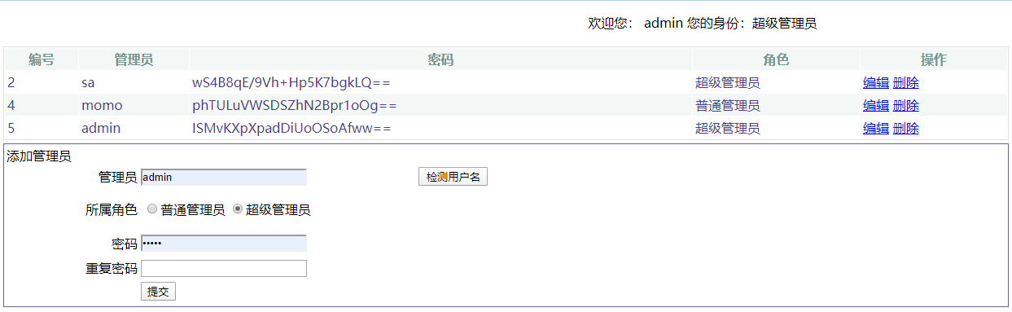
系统管理员管理界面如图5-20。
图5-20 系统管理界面图

总结
本文就基于ASP.NET的宠物商城管理系统的设计与实现的过程进行分析和回顾。在整个系统开发和实现过程中，始终严格遵守软件工程项目的设计流程，撰写设计需求文档，编码实现功能模块和完成各个模块的软件测试。
首先就宠物商城管理系统的课题意义和目的做阐述，分别就国内外宠物商城管理系统研究背景深入调查分析。然后参考现有的成熟的宠物商城管理系统的业务需求，如国内的宠老板、八公叔叔智慧门店系统。在此基础上，再次进行调查和归纳用户的需求，继而确认本课题主要围绕宠物的日常消费为主，以销售为导向。服务范围触及到宠物的主粮、零食、玩具、日用、出行、美容、保健和医疗等基本商品服务，同时衍生网站趣闻分享，用户留言等功能。
然后基于本课题的技术栈进行简要说明，介绍了ASP.NET WebForm，采用Visual Studio2019作为开发平台，C#作为编程语言，结合SQL Server2019作为数据库存储平台进行宠物商城管理系统的开发。
总体设计阶段就项目采用的三层架构-表现层，业务逻辑层，数据层进行介绍，然后总结了系统设计的用户角色及权限，并对宠物后台管理系统的功能模块进行划分。数据库的设计，就E-R图实体和数据库表的设计进行介绍。
在最后的详细设计环节，结合前后台各个功能模块功能和用户界面的设计以及关键代码进行了详细说明。

参考文献
[01] 傅纳, 郑日昌. 宠物对空巢父母身心健康的影响[J]．中国心理卫生杂志，2016
[02] 陈鹏峰. 一个新兴的朝阳产业——宠物行业的前景[J]．中国比较医学杂志，2010
[03] 荣钦科技．ASP.NET动态网站程序设计[M]．北京：中国铁道出版社有限公司， 2019
[04] 李军．C#软件系统开发实践[M]．西安：西安电子科技大学出版社，2019
[05] 柴晟，王云，王永红主编．ADO.NET数据库访问技术案例式教程[M]．北京：北京航空航天大学出版社，2013
[06] Hara Estroff Marano. C Sharp[J]. Psychology Today,2018
[07] 郝亦非．C#从现象到本质[M]．北京：机械工业出版社，2018
[08] Ying Jian Lin. ADO.NET Database Access Technology[J]. Trans Tech Publications Ltd,2015
[09] 王英. 三层软件架构在web系统中的应用[J]．硅谷，2013
[10] 李明亮. 基于领域的软件分析与设计过程模型的研究[D]．湖南大学，2016

致谢
自2020年年初新冠肺炎的爆发，我国政府和全国人民共克时艰，众志成城。在共同抗疫的道路上，政府采取了极有力地防疫方法和管控措施，人民自觉遵守政府的响应号召做到不聚集、不串门、自我居家隔离，科研人员紧迫的病毒研发任务，医护人员始终坚守一线昼夜无休，生产线工人夜以继日的赶制口罩，各科技技术公司助力疫情数据公开共享，物流公司广泛调动物资运输线等来自各方地力量统一构成了我国在抵御疫情的强有力盾牌，让我们能在这场突如其来的疫情中化险为夷，并在短时间内取得平稳，稳中向好的工作成效，在稳定了疫情的情况下让人们的生活逐渐回归正常。在这里首先我要向奋战一线工作的所有工作人员致敬并表达深深的感谢。
哪怕受新冠疫情影响，全国经济萎缩、失业率高、就业难，我校的就业指导中心和我院的就业指导老师依然尽心尽责、全力贯彻我们的就业，给我们争取了一次又一次的就业机会，始终为我们的谋利益谋发展。再此，我由衷地感谢他们，在我们最后的学生时代给予我们的关爱与呵护。
最后，我要特别的感谢我的毕业设计指导老师-李艳老师。从毕业设计审题表、任务书、开题报告的评阅到毕业设计系统的实现和毕业论文的审查，她都事无巨细一一督促我及时完成了任务，对我知识的理解和技术细节的实现给予了点拨和启迪，整个毕业设计工作在她的一路带领下，让我下意识地从感觉到自己从一名学生到一名技术人员的转型。遇到一名好的老师需要莫大的缘分，很庆幸自己临近毕业分配到了这样一位给具有良好专业技术水平和高尚职业道德的优秀老师。“良言一句三冬暖”，借此，再次感谢李艳老师在这充满压力的毕业季给予我的鼓励与关怀。

